TỌA ĐÀM
KỈ NIỆM 91 NĂM NGÀY THÀNH LẬP HỘI LIÊN HIỆP PHỤ NỮ VIỆT NAM
( 20/10/1930 – 20/10/2021)

Được sự đồng ý của Chi ủy Chi bộ và Lãnh đạo Công ty, Tổ nữ công Công đoàn cơ sở Công ty TNHH một thành viên Xổ số kiến thiết Thanh Hóa long trọng tổ chức buổi tọa đàm kỉ niệm 91 năm ngày thành lập Hội liên hiệp Phụ nữ Việt Nam (20/10/1930 – 20/10/2021).

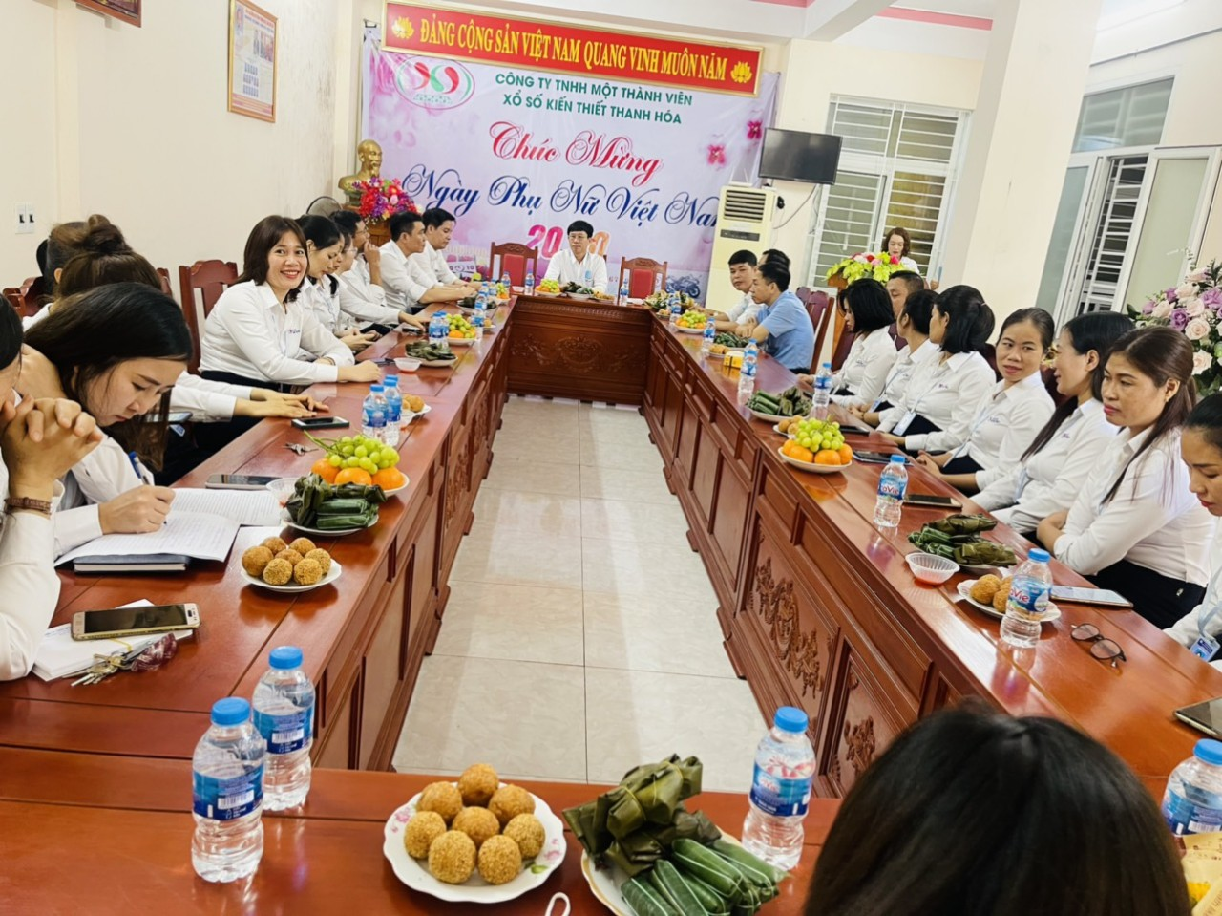
Ảnh: Toàn cảnh buổi tọa đàm.

Tới dự buổi tọa đàm, có đồng chí Lê Văn Toàn – Phó Bí thư Chi bộ - Chủ tịch Công ty; Đồng chí Mai Thanh Lam – Giám đốc Công ty; Các đồng chí trưởng, phó các phòng nghiệp vụ cùng các đồng chí nữ công trong đơn vị.
Phát biểu chia vui với chị em phụ nữ đồng chí Lê Văn Toàn và đồng chí Mai Thanh Lam gửi tới tất cả chị em nữ của Công ty lời chúc tốt đẹp nhất. Chúc chị em ngày 20/10 mạnh khỏe, vui vẻ và hạnh phúc.
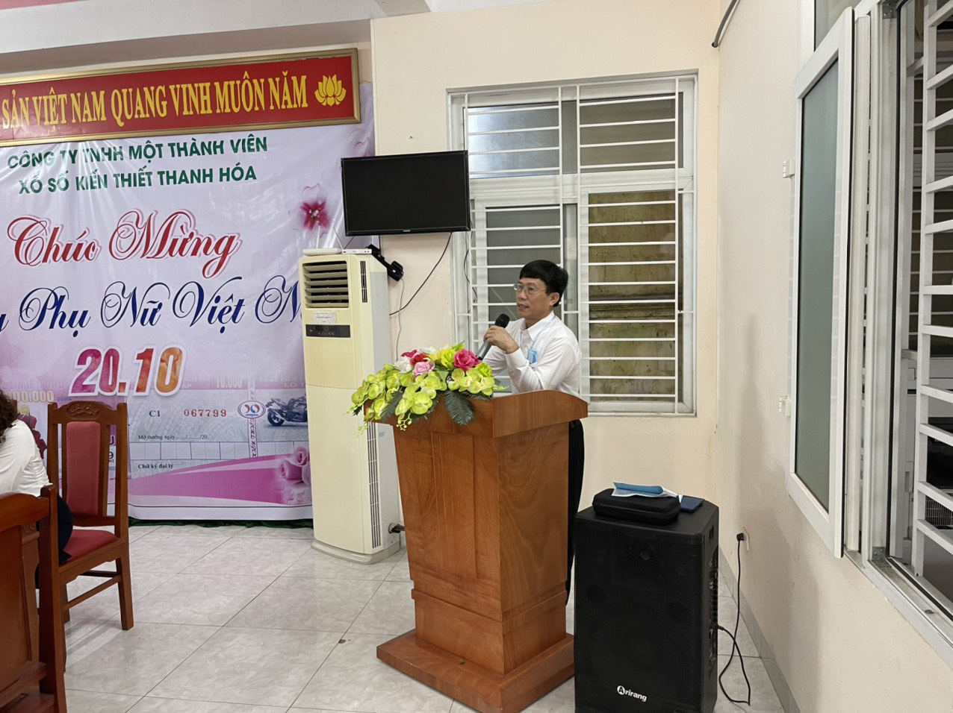
Ảnh: Chủ tịch Công ty Lê Văn Toàn phát biểu nhân ngày 20/10/2021.

Ôn lại truyền thống hào hùng của phụ nữ Việt Nam, đồng chí Lê Văn Toàn nhấn mạnh: Trong suốt chiều dài 4.000 năm lịch sử của dân tộc phụ nữ đã đóng góp sức mình vào công cuộc xây dựng, bảo tồn, kế thừa, phát huy những phẩm chất tốt đẹp của dân tộc Việt Nam. Phụ nữ có vai trò to lớn trong mọi lĩnh vực: Họ là những người tham gia chống giặc ngoại xâm, kiên cường bất khuất nhưng cũng là những người cần cù thông minh, sáng tạo trong lao động sản xuất, phụ nữ là những người mẹ, người vợ làm tròn sứ mệnh giữ gìn giống nòi và phát huy bản sắc dân tộc. Phụ nữ không chỉ anh hùng trong đấu tranh chống giặc ngoại xâm, sáng tạo trong lao động mà họ còn khẳng định mình thành công trong nhiều lĩnh vực xã hội khác. Họ là những chính khách, những nhà ngoại giao, những nhà khoa học đã được tôn vinh trong xã hội…Cuối cùng, đồng chí Lê Văn Toàn đã thay mặt Chi ủy, chi bộ và Lãnh đạo công ty động viên chị em phụ nữ trong đơn vị với sự nổ lực của mình sẽ tiếp tục đoàn kết, chung sức đồng lòng cùng Lãnh đạo công ty có những đóng góp to lớn cho sự phát triển của Công ty ngày càng lớn mạnh xứng danh với 8 chữ vàng mà Bác Hồ kính yêu đã trao tặng: “ANH HÙNG – BẤT KHUẤT – TRUNG HẬU - ĐẢM ĐANG”, đồng chí cũng chúc chị em phụ nữ công ty luôn xinh đẹp, luôn là những đóa hoa tươi thắm, tỏa ngát hương thơm tô thắm cho cuộc sống.
Thay mặt Tổ nữ công, Công đoàn cơ sở Công ty TNHH MTV xổ số kiến thiết Thanh Hóa đồng chí Nguyễn Thị Nga bày tỏ lòng biết ơn sâu sắc trước sự quan tâm của Lãnh đạo công ty và tiếp thu những ý kiến chỉ đạo sâu sắc chân thành mà Lãnh đạo Công ty đã dành cho chị em phụ nữ Công ty nhân ngày 20/10. Thay mặt toàn thể chị em nữ của Công ty Tổ nữ công xin hứa với ban Lãnh đạo công ty sẽ vận động chị em phấn đấu để mỗi đồng chí nữ công nhân viên của công ty là những nhân tố tích cực góp phần thực hiện thắng lợi nhiệm vụ chung của toàn Công ty.
Cuối cùng đồng chí Nga chúc các đồng chí Lãnh đạo công ty cùng các Lãnh đạo phòng chuyên môn nghiệp vụ sức khỏe và thành công./.

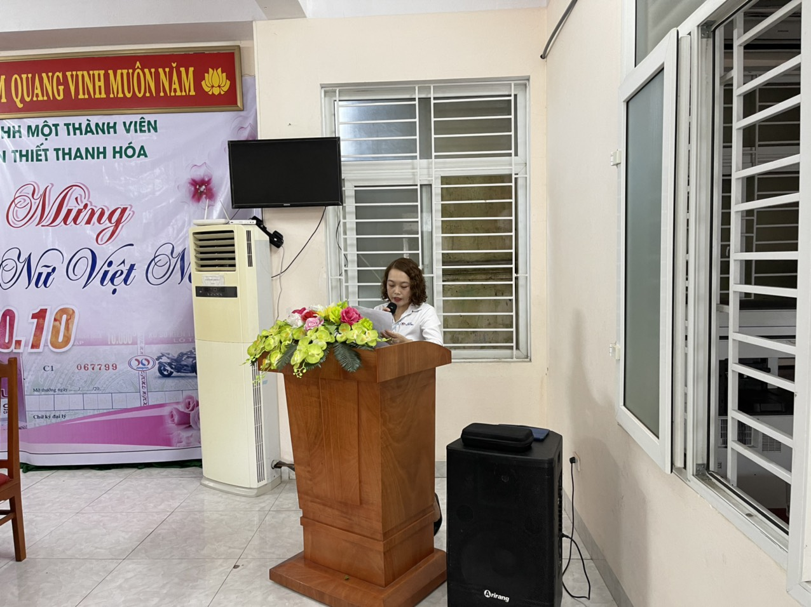
Ảnh: Đ/c Nga- tổ trưởng tổ nữ công Công ty phát biểu.

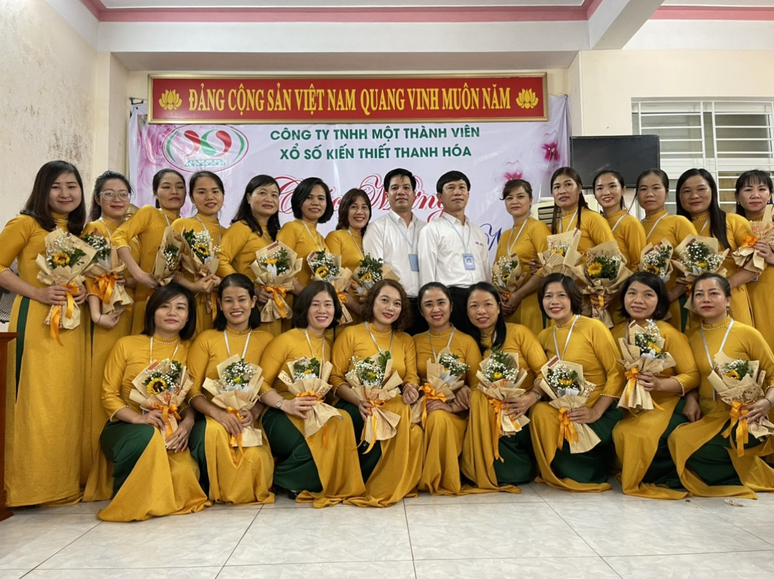
Ảnh: Chị em phụ nữ Công ty chụp toàn thể với đại biểu đến dự.

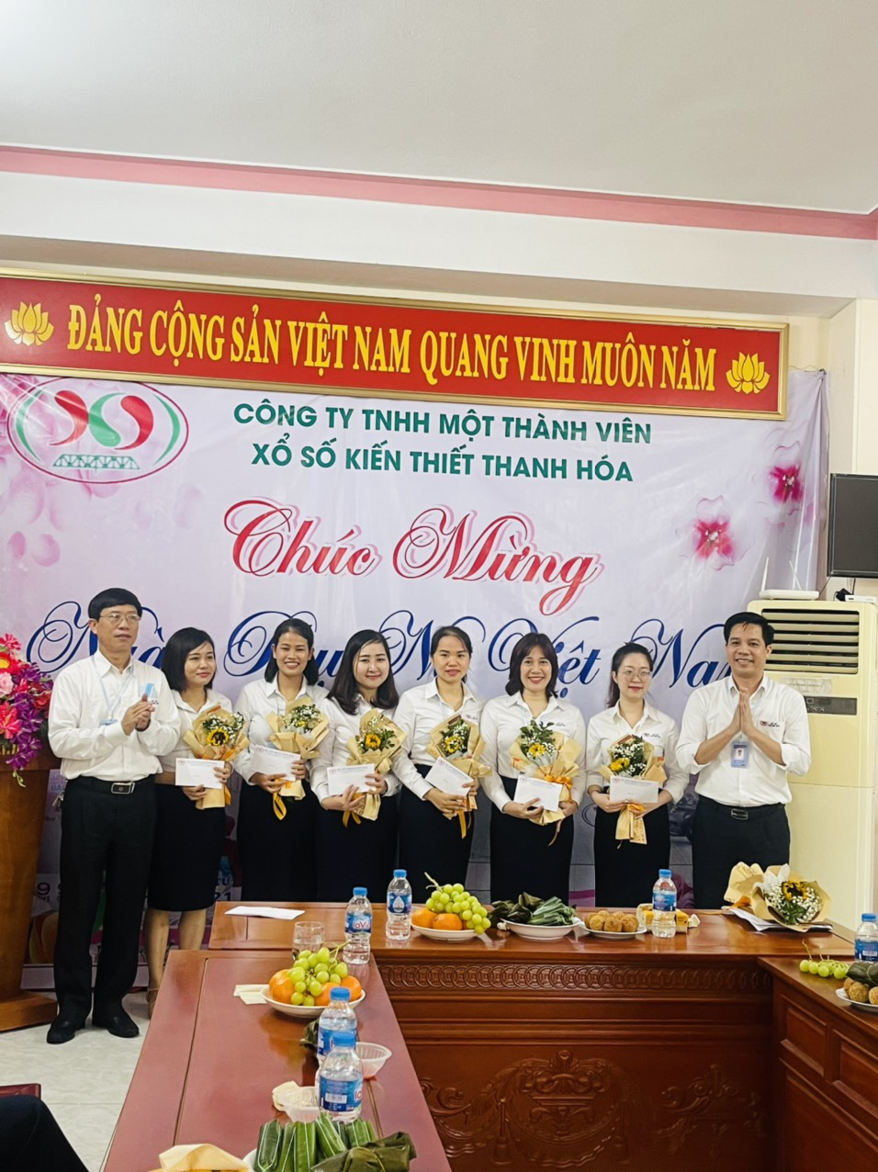
Ảnh: Lãnh đạo Công ty trao quà cho chị em phụ nữ .

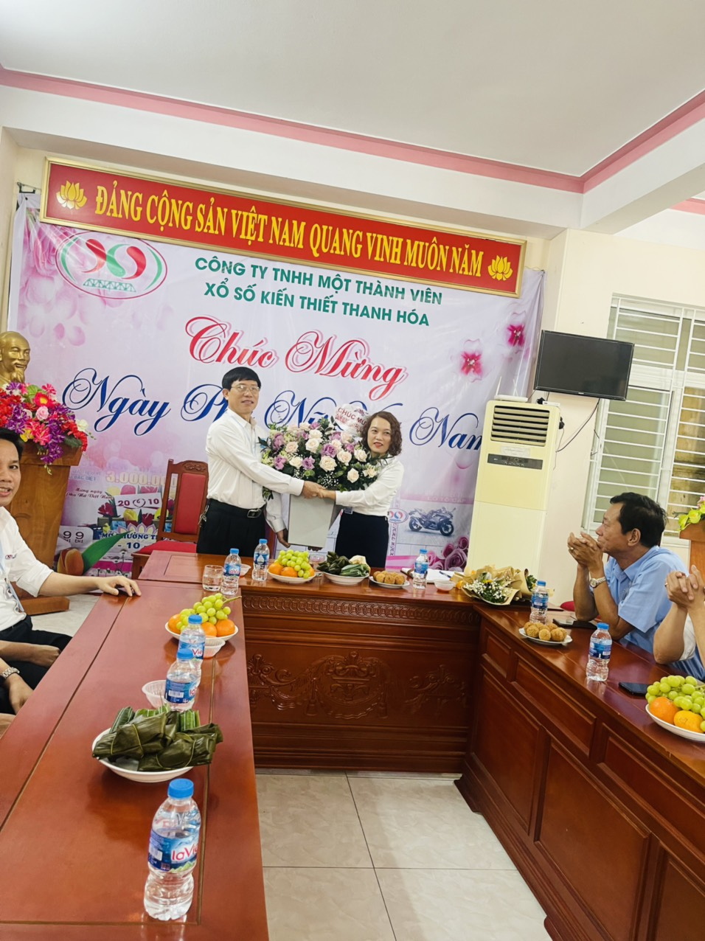
Ảnh: Chủ tịch Công ty tặng hoa cho chị em phụ nữ .

